대한민국의 에너지 안보와 긴급 구조 전환
이승환‡ 김주원 송현서 강인찬 민기담
김천고등학교 바야흐로KE에너지부
(경상북도 김천시 송설로 90)
Key Words: Energy Security, Energy Transition
ABSTRACT: 본 보고서는 최근 중동의 전쟁으로 인한 국제 유가 변동이 한국 경제에 미칠 영향을 분석하고, 외부 자원 공급 충격에 대한 국가적 회복탄력성을 높이기 위한 에너지 구조 전환 방안을 제시하는 것을 목표로 한다. 이를 위해 본 탐구조는 먼저 객관적 데이터를 기반으로 대한민국의 석유 자급률을 산출하고, 원유 수입 경로의 지정학적 리스크를 분석하여 현재 에너지 시스템의 구조적 취약점을 규명하였다. 분석된 취약점에 대응하기 위해서 탐구조는 단기적 위기관리 방안과 중장기적 구조 전환 로드맵을 구분하여 논의를 진행하였다. 단기 대응 방안으로는 전략비축유 방출, 정유사 물량 조정, 필수 부문 차등 공급 등 단계별 계획을 수립하였다. 중장기 방안으로는 국립기상연구소의 '풍력기상자원지도' 데이터를 활용하여 국내의 해상풍력 중심의 재생에너지, 에너지저장시스템(ESS), 안정적인 기저부하를 위한 원자력을 세 축으로 하는 '재생-저장-원전' 삼각 구조 전환 로드맵을 도출하고, 그 과정에서 예상되는 현실적 제약 조건과 해결 방안을 제안하였다.
서론 ( Introduction )
최근 이스라엘과 이란 간의 무력 충돌로 국제유가가 급등하면서 한국의 에너지 안보에 대한 우려가 커지고 있다. 우리나라는 원유 자급률이 거의 0%에 가까워 석유 및 천연가스 등 주요 에너지 자원을 대부분 해외 수입에 의존하고 있다. 특히 원유 수입량의 약 72%가 중동 지역에 집중되어 있어 지정학적 리스크에 매우 취약한 상황이다. 과거 오일쇼크나 걸프전과 같은 사례에서 알 수 있듯이 에너지 공급의 불안정성이 경제 전반에 악영향을 끼친다. 따라서 본 보고서에서는 한국 에너지 공급망의 구조적 취약점을 객관적 데이터로 분석하고, 에너지 공급 위기로부터 받을 수 있는 영향을 평가한 후, 이러한 위협에 대응하기 위한 단기적 방안과 중장기적 해결책을 제안하여 추후 유사한 사태가 발생하더라도 원만히 대응할 수 있게 하고자 한다.
본론 ( Main Part )
1. 대한민국의 구조적 취약점
1.1. 석유 자급률
에너지 안보를 논함에 있어 가장 근본이 되는 지표는 석유 자급률이다. 석유 자급률은 한 국가가 자국 내 석유 수요를 자체 생산으로 얼마나 충당할 수 있는지를 나타내는 지표로, 이 비율이 낮을수록 해당 국가는 국제 유가 변동, 산유국의 생산량 조절, 혹은 수출 제한과 같은 외부 요인에 경제 전체가 직접적으로 노출되는 취약성을 지닌다.
본 탐구조는 'Energy Institute'의 'Statistical Review of World Energy 2024 (73rd edition)'를 참고하여, 대한민국의 석유 소비량과 생산량을 객관적으로 분석하고 이를 통해 석유 자급률을 산출하였다.
위 통계에 따르면 대한민국의 석유 소비량은 세계 10위권에 달하지만, 국내 생산량은 통계상 기타로 분류될 만큼 전무하여 사실상 존재하지 않는다. 석유 자급률의 산출 공식(자급률(%) = (국내 생산량/국내 소비량) × 100)을 적용하면 대한민국의 자급률은 0에 수렴한다.

1.2. 호르무즈 해협
원유를 들여오는 과정에서의 물리적인 문제도 있다. 본 탐구조는 국내 원유 수입 통계 자료를 분석하여 수입 경로의 집중도를 확인하였다. 대한민국은 원유 수입량의 대부분을 해상 운송에 의존하며 전체 원유 수입 물량의 약 72%가 호르무즈 해협을 통과하고 있음을 파악했다. 호르무즈 해협은 이란과 아라비아반도 사이에 위치한 폭이 약 40km에 불과한 좁은 해로로, 전 세계 해상 원유 수송량의 약 20~30%가 이곳을 통과하는 세계 에너지 공급망의 핵심 '초크 포인트(Choke Point)'이다.
'초크 포인트'란 지정학적으로 한쪽을 막으면 다른 쪽의 흐름이 마비될 수 있는 병목 지점을 의미한다. 이스라엘-이란 간의 분쟁이 격화되어 이란이 군사적 수단으로 호르무즈 해협을 봉쇄하거나 해협 내에서 유조선에 대한 공격이 발생하는 최악의 상황이 현실화될 경우 대한민국으로 향하는 유조선 운항은 즉시 중단될 수 있다. 이는 유가 급등과는 차원이 다른 산업의 동력 자체가 멈춰 설 수 있는 심각한 국가 안보 위기 상황으로 번질 수 있음을 의미한다.
우리와 같이 석유 자급률이 낮은 일본의 사례와 비교해보면 대한민국의 구조적 취약점이 더 명확하게 드러난다. 일본도 높은 해외 의존도를 보이지만 중동 의존도는 우리보다 현저히 낮다. 이는 과거 오일쇼크 이후에 일본 정부가 석유공단 등을 통해 민간 기업의 해외 유전 개발 및 지분 투자를 지원하여 러시아, 동남아시아 등 비중동지역의 자주개발원유 비중을 높인 결과이다. 이런 전략 덕분에 일본은 우리 나라와 다르게 공 특정 지역의 지정학적 리스크가 자국 에너지 시스템에 미치는 영향을 완화하였다.
반면에 대한민국은 해외 자원 개발 투자보다 안정적인 장기 도입 계약에 집중하여 호르무즈 해협이라는 단일 경로에 대한 의존도를 낮추는 데 한계를 보였다. 따라서 대한민국은 비슷한 해외 의존도를 보이는 타국보다 더욱 현 상황에 취약하며 단기적인 위기 대응을 넘어 에너지 자립을 위한 구조 전환이 시급하다.

2. 단기 위기 대응
앞서 분석한 구조적 취약점에 실질적으로 대응하기 위해 본 탐구조는 실제 공급 위기가 발생했을 때 사회적 혼란을 최소화하고 국가 핵심 기능을 유지하기 위한 비상 대응 계획을 의논해 보았다. 논의 결과로 위기 상황의 심각도에 따라 단계적으로 실행할 수 있는 세 가지 단기 대응 방안을 다음과 같이 수립해보았다.

2.1. 전략비축유의 탄력적 방출을 통한 안정화
전략비축유는 유가 급등 시 시장의 불안 심리를 진정시키고 수급 불균형을 일시적으로 해소할 수 있는 가장 직접적이고 효과적인 수단이다. 본 탐구조는 과거 위기 사례를 검토하여 비축유 방출의 효과를 분석했다. 과거 리비아 사태, 러시아-우크라이나 전쟁 당시 미국을 비롯한 국제에너지기구 회원국들과의 국제 공조를 통해 비축유를 방출하여 사회를 안정시켰던 사례가 있다.
그러나 비축유는 유한한 자원이기 때문에 방출량과 시기를 결정하는 데 있어 국제 유가 동향, 국내 재고 수준, 위기 지속 기간 등을 종합적으로 고려해야 하고 명확한 방출 기준과 절차를 담은 대응 메뉴얼을 세워야 한다.

2.2. 정유사 수출 물량의 국내 전환 유도를 통한 수급 안정
국내 정유사들은 높은 기술력을 바탕으로 원유를 정제하여 생산한 석유제품의 상당량을 해외로 수출하고 있다. 본 탐구조는 이 수출 물량을 위기 시 국내 예비 공급원으로 활용하는 방안의 타당성을 검토하였다. 위기 상황이 지속될 경우 정부는 정유사와의 협의를 통해 수출 예정 물량의 일부 또는 전부를 국내 시장으로 우선 전환하도록 권고하거나 석유 및 석유대체연료 사업법에 근거하여 명령을 내릴 수 있다.
하지만 이 방법은 시장에 대한 과도한 개입이라는 의견이 우세하여 법인세 감면, 손실 보전과 같은 정책을 사전에 법제화하여 기업의 자발적인 협력을 유도하는 것이 필요할 것이라는 결론을 내렸다.

2.3. 필수 부문 차등 공급
호르무즈 해협 봉쇄와 같은 최악의 시나리오가 현실화되어 석유 공급량이 절대적으로 부족해지는 상황을 대비한 최종 단계의 비상 계획이 필요하다. 본 탐구조는 과거 오일쇼크 사례를 분석하여 수요 통제 조치의 효과와 부작용을 검토하였다. 구체적으로는 의료기관, 국방 시설, 공공 비상 발전 시스템, 대중교통과 같은 사회 필수 시스템을 유지하기 위한 연료를 최우선으로 배분하고, 개인 승용차 운행을 강력하게 제한하는 조치(차량 10부제, 강제 홀짝제)를 검토하였다.
그러나 이러한 강력한 수요 통제 조치는 운수업 종사자 등 특정 계층에게 심각한 경제적 피해를 줄 수 있어서 피해가 집중되는 계층에 대한 지원책을 마련하는 것이 선행되어야 한다고 의견을 모았다.

3. 중장기 구조 전환
중장기 대응책으로 화석연료에 대한 의존도를 낮추고 국내에서 안정적으로 생산 가능한 에너지원의 비중을 높이는 방안을 새워보았다. 본 탐구조는 국내 에너지 환경과 미래 산업 구조 변화를 종합적으로 고려하여 해상풍력 중심의 재생에너지 허브와 재생에너지의 간헐성을 보완하는 대규모 에너지저장장치, 안정적 기저부하를 담당할 원자력 발전을 세 축으로 하는 삼각 형태의 에너지 전환을 제안한다.

3.1. 해상풍력 중심의 재생에너지 허브 건설
3.1.1. 부지 선정 과정
석유, 화석연료 등 타국의 에너지 자원에 의존해야 하는 발전원의 비율을 줄이기 위해서 본 탐구조가 고안한 것은 주요 해안 지역에 대규모 해상 풍력 단지를 건설하는 것이다. 전력 수요의 중심인 수도권, 전라도, 경상도와 육지로부터 떨어져 있어서 자체적으로 전력을 생산하는게 유리한 제주도에 각각 대규모 발전 단지를 건설하는 방안을 고안하였다.
이에 본 탐구조는 국립기상연구소의 '풍력기상자원지도' 데이터를 활용하여 부지 선정을 위한 분석을 수행하였다.
본 탐구조는 부지 선정을 위해 ‘평균 풍속’과 ‘가용풍속비율’을 핵심 지표로 분석하였다.
번호 | 부지 | 평균 풍속 | 가용풍속비율
A | 제주 | 7.3472 | 0.7905
B | 신안 | 6.9173 | 0.8855
C | 울산 | 6.5348 | 0.8483
D | 영광 | 5.7006 | 0.8617
E | 인천 | 5.7731 | 0.8653
F | 포항 | 6.6199 | 0.7847
[표1: 부지별 평균 풍속, 가용풍속비율(소수점 4자리)]
아래에 제시된 풍력자원지도는 기상청 자료를 코딩을 통해 시각화한 것으로 평균풍속과 가용풍속비율을 통해 국내 해역의 발전 잠재력을 보여준다.
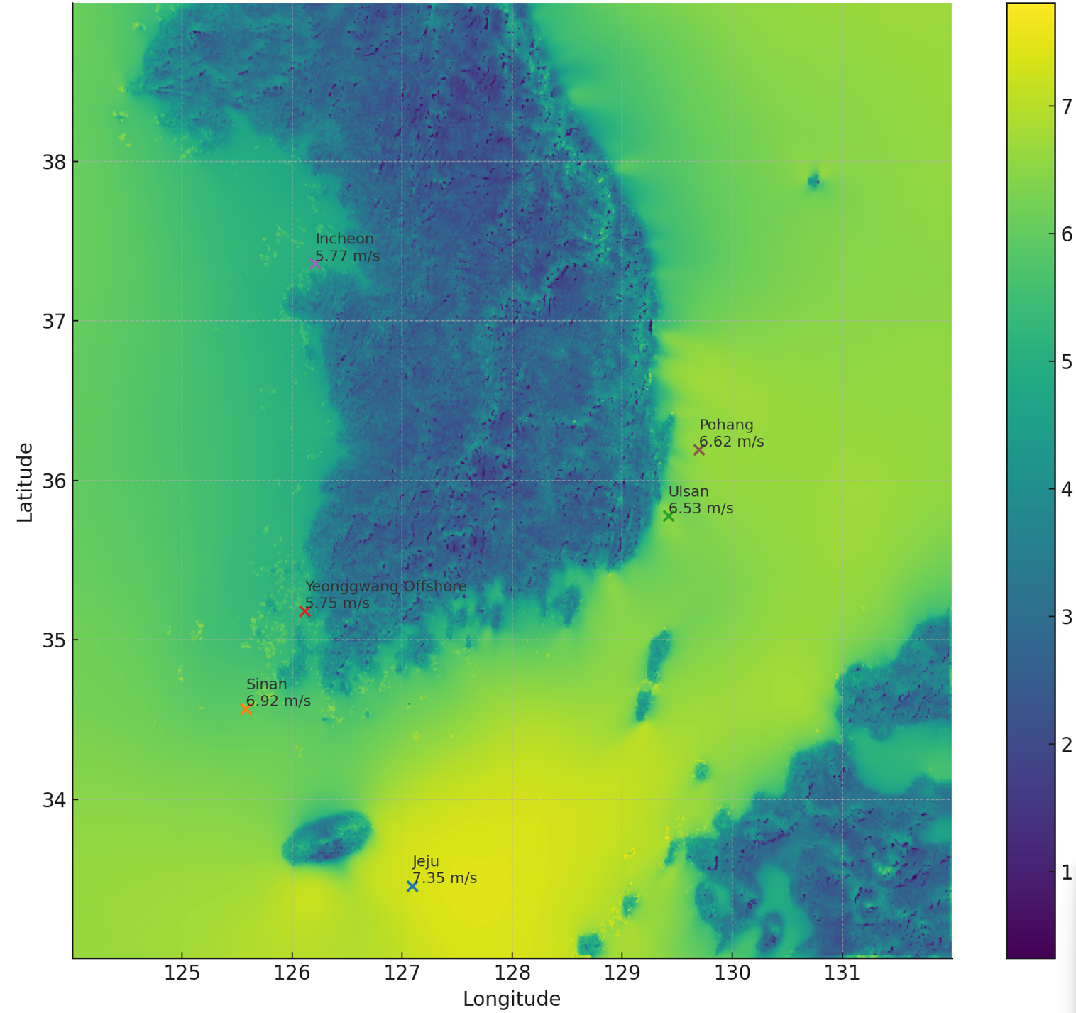[그림1: 평균풍속]
평균 풍속은 발전량과 직결되는 변수이다. 풍력 터빈의 출력은 풍속의 세제곱에 비례하므로 평균 풍속이 높을수록 경제성이 확보된다.
평균풍속 지도를 분석하면, 바람 자원이 특정 지역에 집중되어 있음을 알 수 있다. 제주 서남부 해역, 전남 신안을 포함한 서남해안, 울산과 포항을 잇는 동남해안에 강한 풍속대가 형성되어 있다.

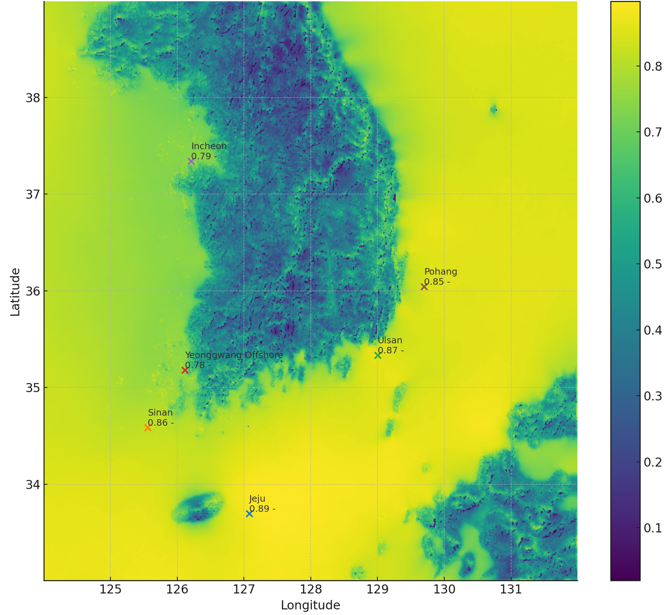[그림 2: 가용풍속비율]
가용풍속비율은 발전의 안정성을 나타내는 지표로 터빈이 실제 가동될 수 있는 풍속 범위(3~25m/s)의 시간 비율을 의미한다. 이 비율이 높을수록 설비이용률이 향상되고 예측 가능한 전력 생산이 가능해져 전력 계통 운영의 안정성이 높다.
서해안과 남해안 대부분 지역은 터빈 가동에 유리하게 꾸준한 바람이 부는 환경임을 보여준다. 최적 입지는 높은 평균 풍속과 높은 가용풍속비율이 중첩되는 지역이다. 두 지도를 중첩 분석하면 서남해안이 두 가지 특성을 동시에 만족시키는 최적의 위치임을 확인할 수 있다.

3.1.2. 부지 선정 결과
제주[7.35m/s,79.1%]는 평균 풍속이 가장 높아 발전 잠재력은 높지만 가용풍속비율이 상대적으로 낮아 기상 조건에 따른 변동성이 있을 수도 있다고 판단하였다.
신안[6.92m/s, 88.6%]은 높은 평균 풍속과 가장 높은 가용풍속비율을 보여 발전량과 안정성 측면에서 최적의 균형을 갖춘 것으로 평가하였다.
울산[6.53m/s,84.8%]과 포항[6.62m/s, 78.5%]은 산업단지에 인접하여 송전 효율이 높고 양호한 풍력 자원을 바탕으로 개발 가치가 높다고 생각한다.
영광[5.70m/s, 86.2%)과 인천[5.77m/s, 86.5%]은 평균 풍속이 상대적으로 낮지만, 높은 가용풍속비율과 수도권에 인접한 이점을 고려하여 수도권 전력 공급을 위한 중소규모 단지 개발을 검토할 수 있다는 의견을 모았다.
본 탐구조는 위와 같이 분석한 부지들을 풍부한 풍력 자원을 기반으로 한 대규모 발전 단지(신안)로, 인근 산업단지의 전력 수요를 충족시키는 거점(울산과 포항)으로, 수도권에 전력을 공급하는 분산형 발전 거점(인천)으로 구축하는 것이 타당하다고 판단하였다

3.2. 대규모 에너지저장장치 시스템
3.2.1 현재 기술의 문제점과 차세대 기술
재생에너지의 단점은 바람이 불지 않거나 해가 비치지 않을 때 발전이 멈추는 점이다. 본 탐구조는 이 문제를 해결하기 위한 기술적 대안들을 비교하였다. 대규모 에너지저장장치(ESS)는 이러한 간헐성 문제를 해결하기 위한 기술로 전력 생산량이 소비량보다 많을 때 잉여 전력을 저장했다가 반대로 생산량이 부족할 때 공급하여 전력망의 균형을 맞춘다. 이렇게 공급되는 전력의 변동성을 줄여 안정적인 에너지 공급을 가능하게 한다.
하지만 기존의 리튬이온배터리(LIB) 기반 에너지저장장치는 화재 사고로 안전성 우려가 컸다. 본 탐구조는 LIB에 대한 대안으로 수계 전지와 PEMEC를 통한 수소 생산 및 저장을 제안한다. 가연성 유기 전해액을 사용하여 화재 위험성이 있는 LIB와 달리 수계 전지는 물을 전해액으로 사용함으로써 화재의 위험이 거의 없어서 안전성을 확보할 수 있다. PEMEC를 통한 수소 생산 및 저장은 잉여 전력을 활용하여 생산한 수소를 저장하는 방식으로 단주기 충방전에 국한되는 배터리의 한계를 넘어 계절 단위의 장주기 저장에 기여할 것으로 생각한다.

3.2.2. 차세대 기술의 가능성
본 탐구는 미래 기술로 제안된 수계 아연전지와 그린수소 생산에 대해 기술적 성숙도와 경제성을 중심으로 검토하였다.
수계 아연전지는 물을 전해액으로 사용해 화재 위험이 원천적으로 없지만 충전과 방전 과정에서 발생하는 '덴드라이트' 현상으로 인한 수명 저하 문제가 상용화의 가장 큰 걸림돌이다. 요즘 이를 억제하는 기술이 개발되고 있으나 아직 실험실 수준에 머물러 있어서 대규모 상용화까지는 최소 5~10년 이상의 추가 연구개발이 필요하므로 단기적인 대안으로 삼기에는 시기상조라고 판단했다.
PEMEC는 잉여 전력으로 물을 분해해 수소를 생산하는 방식은 장기간 대용량 저장이 가능하지만 촉매로 값비싼 귀금속을 사용해야 해 생산 단가가 높다. 그리고 전기로 이어지는 전체 왕복 효율이 약 30~40% 수준으로 현재 LIB의 85%에 비해 현저히 낮아 현재로서는 경제성을 확보하기 어렵기 때문에 미국 에너지부의 대체 촉매를 찾는 연구를 진행하여 수소 생산 단가를 낮춰야 한다는 결론을 내렸다.

3.3. 원자력 발전
3.3.1. 기저전원으로서의 사용
본 탐구조는 AI 데이터센터의 전력 수요로 인한 수요량 증가와 이에 대응 가능한 기저전원의 필요성에 대해 토의하였다. 변동성이 큰 재생에너지만으로는 데이터 센터를 포함한 막대한 산업 전력 수요를 감당할 수 없다는 의견이 우세하였고 안정적인 전력망 운영을 위해서는 무탄소 기저전원으로서 원자력의 역할이 필수적이라는 의견을 나누었다.

3.3.2. 사회적 합의
하지만 원자력을 기저 발전원으로 사용하기 위해 설비를 확대하였을 때 발생하는 여러 문제점에 대해서도 상의하였다. 먼저 사용후핵연료 문제가 심화될 것이라고 토의하였다. 원자력 발전의 가장 큰 난제는 방사성 폐기물을 안전하게 처분하는 문제다. 핀란드의 온칼로 사례처럼 대한민국도 영구처분장 부지 선정에 대한 합의를 이끌어내는 노력을 시작해야 한다고 의견을 나누었다.
그리고 건설 비용 및 기간이 길다는 것도 문제점으로 언급하였다. 후쿠시마 사고 이후 강화된 안전 규제로 인해 원전 건설 비용과 기간은 과거보다 증가했다. 제11차 전력수급기본계획에 신규 원전 건설이 포함되었지만, 이는 최소 10년에서 15년이 소요되는 장기 프로젝트 이기 때문에 장기적인 관점에서 흔들림 없이 추진할 수 있는 국가적 로드맵을 수립해야 한다.

제언 (recommendation)
지금까지의 분석과 토의를 바탕으로, 본 보고서는 앞서 제시한 '재생에너지-에너지저장장치-원자력' 삼각 구조 구축을 위해 다음과 같은 구체적인 3단계 로드맵을 제언한다.

1단계 (~2035년) 기반 구축
재생에너지는 사업 불확실성을 해소하기 위해 해상풍력 인허가 절차를 개선하고, 서남해권(신안)과 동남해권(울산)을 거점으로 하는 초고압직류송전(HVDC) 송전망 건설에 착수한다. 기술적으로는 개별 발전기의 효율을 높이기 위한 피치 각도 제어 기술을 도입하고, 후류 효과를 최소화하는 발전 단지 설계를 적용하여 그리드 단위의 안정성을 확보한다.
원자력은 사용후핵연료의 안전한 처리를 위한 기술을 개발하고, 영구처분장 부지 선정 절차를 진행한다. 제11차 전력수급기본계획에 반영된 신규 원전 건설 계획을 확정하고, 안정적인 분산형 기저발전원으로서 소형모듈원전(SMR) 도입 및 실증을 위한 법률과 규제 체계를 마련한다.

2단계 (2035년~2045년) 기술 실증
재생에너지와 에너지저장장치는 1단계에서 착수한 대규모 해상풍력단지들이 순차적으로 상업 운전을 시작한다. 동시에 리튬인산철 배터리 기반의 기가와트급 대규모 에너지저장장치를 연계 설치하여 재생에너지의 출력 불안정성 문제를 해소하고, 전력망에 안정적인 전력 공급을 보장한다.
원자력은 1단계에서 계획한 신규 대형 원전이 완공되어 상업 운전을 시작하고, 국가 전력망의 안정적인 기저 발전원으로서의 역할을 수행하여 증가하는 산업 전력 수요에 대응하고 재생에너지의 변동성을 보완한다. 이와 동시에, 차세대 원전인 SMR의 국내 실증 사업을 완료하고, 노후 석탄화력발전소 부지를 활용하는 방안을 포함하여 SMR 도입을 본격적으로 검토한다.
차세대 기술도 실증 단계에 들어간다. 수계 아연전지, PEMEC 등의 차세대 에너지저장 기술에 대한 연구개발 투자를 지속하여 기술 성숙도를 높이고 소규모 실증을 통해 상용화 가능성을 타진하여 미래 에너지 시장의 기술 주도권을 확보하기 위한 기반을 마련한다.
3단계 (2045년~2050년) 에너지 자립
재생에너지-에너지저장장치-원자력이 안정적인 전력 공급의 삼각 축을 형성하여, 화석연료 의존도를 낮춘다. 전력 부문의 탈탄소 목표를 달성하고 외부 에너지 공급망 위기로부터 자유로운 자체적인 에너지 시스템을 구축한다. PEMEC 기술을 상용화하여 경제성을 확보하고 장주기 에너지저장장치의 한 축으로 활용한다. 이와 동시에 기술 실증을 마친 차세대 수계 전지의 보급을 확대하여 화재 위험이 없는 시스템으로 점진적으로 대체해나간다.

결론 (Conclusion)
본 탐구조는 대한민국의 에너지 안보 위기가 이번 중동 사태처럼 외부적 요인에 의한 일시적인 현상 때문이 아닌 자체적인 공급 체계의 부재라는 구조적 취약점에서 비롯된 내재적인 위협이라고 판단하였다. 따라서 현재와 같은 비상 상황에서는 단기적인 위기관리 시스템으로 충격을 흡수하고, 중장기적으로는 재생에너지와 원자력 에너지를 활용하는 투 트랙 전략으로 체계를 근본적으로 개선해야 한다는 결론에 이르렀다. 아울러 장기적인 에너지 자립을 위해서는 본 보고서에서 가능성을 검토한 수계 전지나 PEMEC과 같은 차세대 에너지 저장 기술에 대한 추가적인 탐구가 필요함을 확인하였다.
본 탐구에서 제안하는 재생에너지-에너지저장장치-원자력으로의 구조 전환은 수많은 어려움을 동반하는 과정이 될 것이라고 생각한다.
그럼에도 분명한 사실은 에너지 자립 없이는 더 이상의 경제적 번영도 국가 안보도 사상누각에 불과하다는 것이다. 우리나라의 에너지 구조 전환은 선택의 문제가 아닌 국가의 생존 문제로서 명확한 목표를 바탕으로 진행되어야 한다.
본 탐구조는 이 보고서가 대한민국이 에너지 자립국으로 변모하는데 조금이나마 영향을 주기를 바란다.

REFERENCES

- 문용균. (2025. 6. 14). 이란·이스라엘 갈등 격화…국제유가 100달러 시대 우려 부상. 글로벌이코노믹.
- 박근성, 유기완, & 김현구. (2015). 풍력발전단지의 후류손실 및 터빈 재배치에 관한 연구. 한국태양에너지학회 논문집, 35(3), 17–26.
- 산업통상자원부. (2019). 제3차 에너지기본계획.
- 산업통상자원부. (2023). 제10차 전력수급기본계획(2022-2036).
- 산업통상자원부. (2023). 제11차 전력수급기본계획(2024-2038) 실무안.
- 송근용, 방철한, 박영산, & 최영진. (2012). 풍력발전단지 입지선정 기술개발을 위한 기반조사 및 사례분석. 한국풍공학회지, 16(1), 3-12.
- 에너지경제연구원. (1996). 비상시 석유수급 안정화 방안 연구.
- 에너지통계정보시스템 (EG-TIPS). (n.d.). 국가별 주요 에너지 통계. https://tips.energy.or.kr/egydata/country_pow.do
- 정윤교. (2025. 6. 15). [중동 위기 고조] 유가 150달러 갈 수도…금값 폭등. 연합인포맥스.
- 종합시사매거진. (2024. 5. 22). 인공지능의 예상치 못한 문제, 막대한 전기 소비. 시사뉴스진.
- 한국전력거래소. (2023). 2022년도판 한국전력통계(제91호).
- 홍란주, & 박현혁. (2024). 에너지 안보와 무역이 국가 경쟁력에 미치는 영향에 관한 연구. 지역산업연구, 47(3), 273–294.
- 최동배. (2020). ESS 사업 아는 만큼 성공한다: 놓쳐서는 안 될 8가지 팩트.
- 히라타 다케오. (2023). 세계 에너지 전쟁지도: 세계 주요국의 에너지 전략에서 미래지도까지.
- Energy Institute. (2024). Statistical Review of World Energy 2024: 73rd Edition. Energy Institute.
- International Energy Agency (IEA). (2023). World Energy Outlook 2023. IEA.
- International Renewable Energy Agency (IRENA). (2024). Renewable Capacity Statistics 2024. IRENA.
- Korea JoongAng Daily. (2025, May 11). Nuclear power becomes No. 1 energy source for Korea for first time in 2024.
- Mordor Intelligence. (2024). 프랑스 인공지능(AI) 데이터센터 시장 - 성장, 동향, 예측(2024-2029년). Retrieved from https://www.mordorintelligence.kr/industry-reports/france-artificial-intelligence-data-center-market
- Patterson, D., et al. (2021). Carbon Emissions and Large Neural Network Training. arXiv preprint arXiv:2104.10350.
- Pulse. (2025, February 10). Korea’s nuclear power share hits 18-year high in 2024.
- SFOC & NEXT Group. (2022). Jeju’s 2030 Carbon-Free Vision Begins With Renewable Curtailment Freedom: Cost Analysis of Solutions to Renewable Curtailment on Jeju Island.
- U.S. Department of Energy. (2022). Strategic Petroleum Reserve (SPR) Factsheet & Release Summary.

